**专家征集系统**

# 一、系统介绍

## 用户说明

本系统包含专家和管理员两类用户。专家可以通过网络注册，登录后可以录入信息，修改密码。

管理员用户登录后可对专家信息下进行维护，按照指定条件查询专家，审核满足要求的专家。

## 功能要求

## 专家模块

#### 注册

专家注册界面如图1-1-1所示。

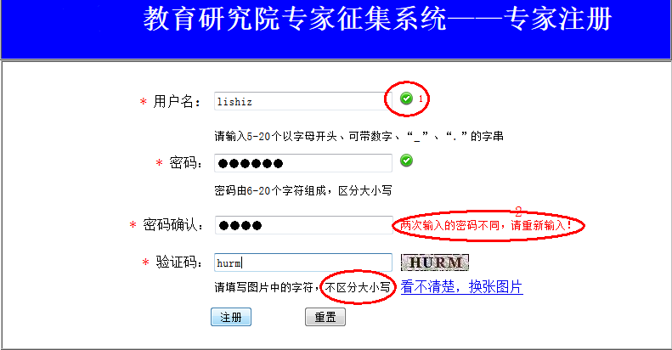

**图1-1-1注册界面**

根据提示填写用户名和密码，用户名做唯一性验证。图1-1-1中1号红色椭圆内表示验证通过，2号红色椭圆内是错误提示，全部通过验证时，点击“注册”按钮。

#### 登录

登录界面，如图1-1-2所示。

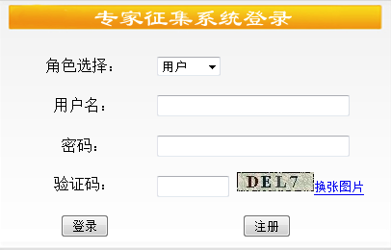

**图1-1-2登录界面(验证码选做)**

角色代表当前用户的类别，“用户”代表专家，“管理员”代表教育研究院评估室专家征集系统的管理员。

#### 首页

首页界面，如图1-1-3所示。

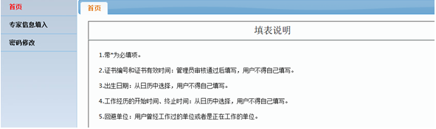

**图1-1-3首页界面**

提示用户填写个人信息时的注意事项。

#### 专家信息填入

新注册的专家可以填写个人信息，已经注册的专家可以浏览自己的信息，点击“编辑”修改个人信息，界面如图1-1-4所示。

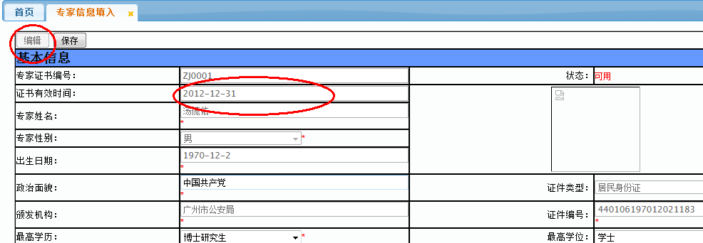

**图1-1-4专家信息填入界面之一**

灰色为基本信息，已经提交后，不允许修改。

不正确的信息，在文本框后给出提示，如图1-1-5所示。

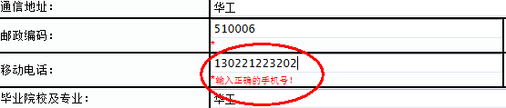

**图1-1-5专家信息填入界面之二**

分别填写“资格证书名”和“资格证书编号”，点击“增加资格证书”添加多个证书；点击“删除资格证书”，删除相应证书。如图4-1-6所示。

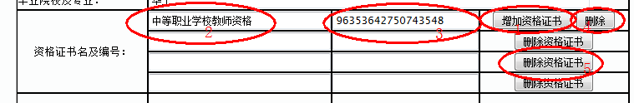

**图1-1-6专家信息填入界面之三**

点击“选择评审领域”，会弹出标号为1的表格，最少选择一个、最多选择两个评审领域，点击“确定”保存，点击“关闭”不保存。如图1-1-7所示。

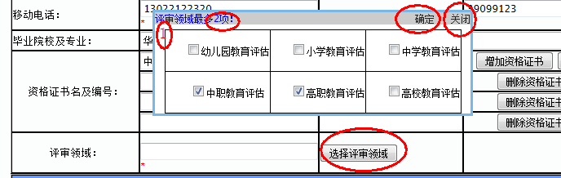

**图1-1-7专家信息填入界面之四**

“增加评估/评审经历”、“增加工作经历”、“增加回避单位”的操作同“增加资格证书”。

点击“保存”按钮，保存个人信息，专家的状态是“填写中”；点击“编辑”修改个人信息，“提交”后只允许修改部分信息如资格证书等，提交后的状态标是“审核中”，等待管理员审核。如图1-1-8所示。

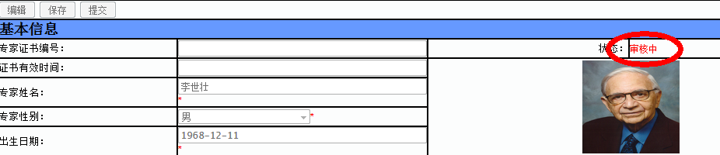

**图1-1-8专家信息填入界面之五**

审核通过，用户被聘为专家。如果申请被驳回，可以“编辑”信息，再次提交。如图1-1-9所示。

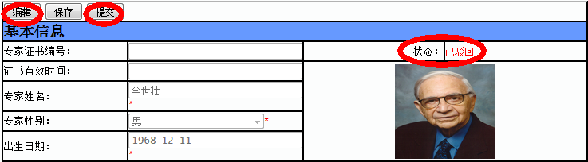

**图1-1-9专家信息填入界面之六**

专家信息填入的完整页面如下所示：

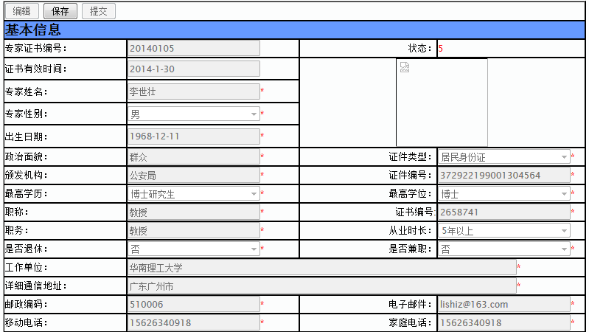

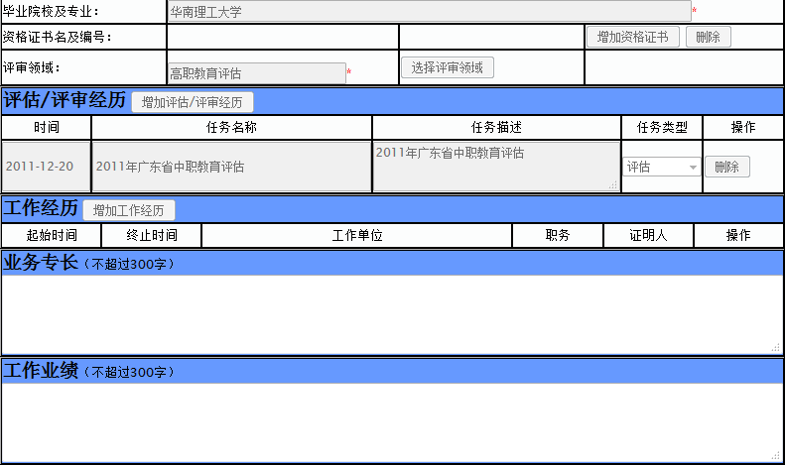

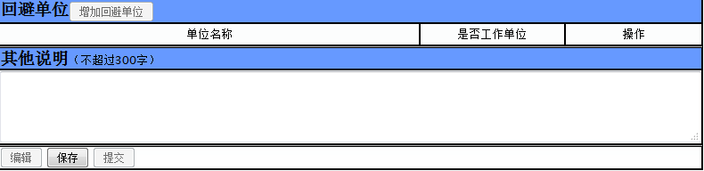

#### 密码修改

密码修改界面如图1-1-10所示。

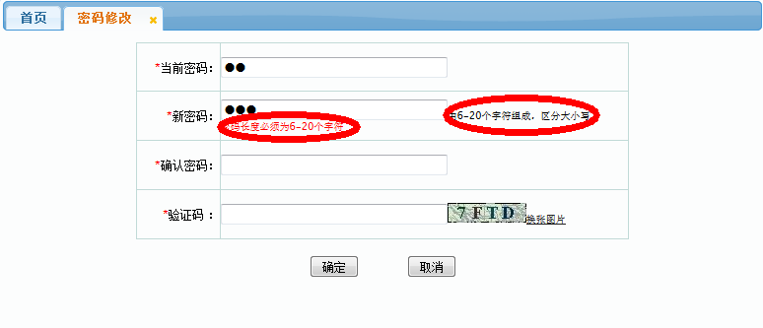

**图1-1-10密码修改界面**

新密码要求由6-20个字符组成，并且区分大小写。

### 系统管理员

#### 登录

登录界面如图1-1-11所示。

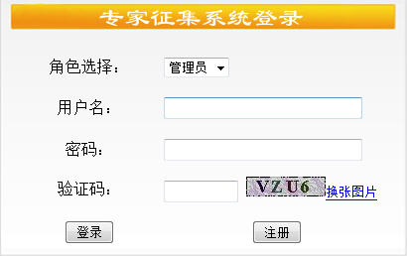

**图1-1-11登录界面**

角色代表用户类别，“用户”代表专家，“管理员”代表教育研究院评估室专家征集系统的管理员，管理员登录时选择角色“管理员”。

#### 首页

首页界面如图1-1-12所示。

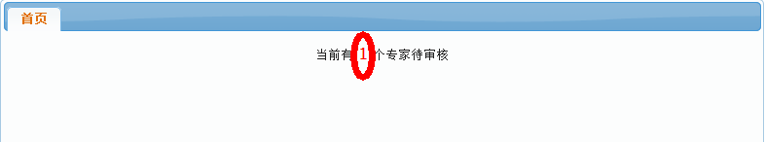

**图1-1-12首页界面**

该页面提示管理员当前有多少个专家的信息还没有被审核。在数字上点击，进入专家信息维护页面。

#### 专家信息维护

##### 查询专家

本功能可以查询和查看专家的信息，以“评审领域”和“状态”为查询条件，点击专家编号，可以查看或审核专家的详细信息。如图1-1-13所示。

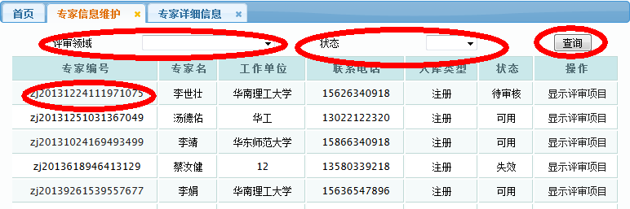

**图1-1-13专家信息维护界面之一**

##### 审核专家

该功能允许管理员查看专家的详细信息，如图1-1-15所示。

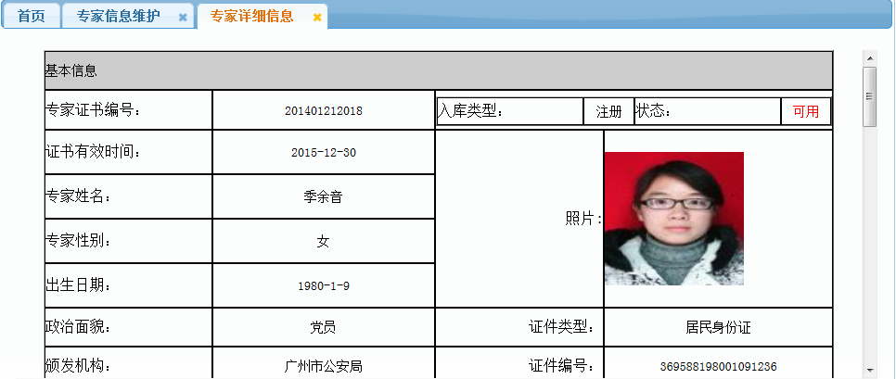

**图1-1-15专家信息维护界面之三**

该功能还允许管理员审核专家信息。审核分为三种，一是同意申请，聘请用户为专家；二是驳回申请；三是由于某种原因终止用户的专家资格。

首先，聘请用户为专家。分配专家证书编号、设置证书有效时间，点击“同意申请”按钮（图1-1-16编号为1的按钮），聘用用户为专家；

其次，点击“驳回申请”按钮（图1-1-16编号为2的按钮），弹出“请填写驳回原因”的文本框（图1-1-16编号为4的按钮），驳回原因不超过500字，点击“提交”按钮（图1-1-16编号为5的按钮），驳回申请，点击“取消”按钮（图1-1-16编号为6的按钮），则不驳回；

第三，点击“终止资格”按钮（图1-1-16编号为3的按钮），弹出“请填写终止原因”文本框，终止原因不超过500字，点击“提交”按钮终止专家资格，点击“取消”按钮则不终止。

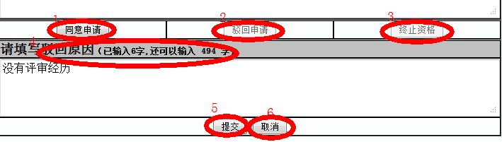

**图1-1-16专家信息维护界面之四**

#### 密码修改

本功能允许用户修改当前的密码，新密码要求由6-20个字符组成，并且区分大小写。密码修改界面如图1-1-17所示。



**图1-1-17密码修改界面**

# 二、作业要求

1. 请选择合适的开发平台和数据库，按照前文给出的界面要求完成相关功能。
2. 提交到教学在线上的资料包括：
3. 源代码
4. 数据库脚本
5. 数据库设计说明书，包括ER图、逻辑模式、存储过程设计等
6. 测试过程，将所有功能的演示结果截图形成文档。

请将上述文档打包，以学号作为压缩包的名称。